28 июля – Всемирный день борьбы с гепатитом
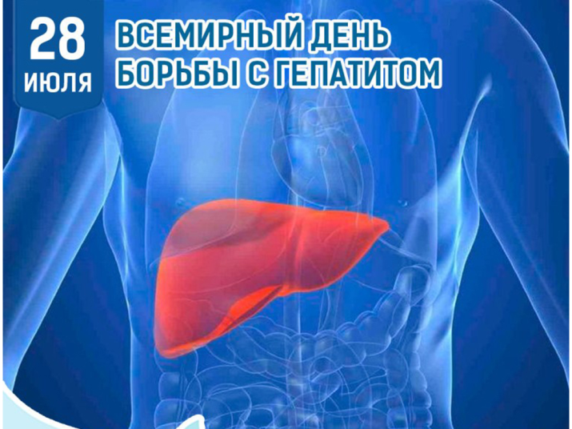
Вирусные гепатиты — это группа распространенных и опасных для человека инфекционных заболеваний, поражающих в первую очередь печень человека и вызывающая ее воспаление. Протекает в различных кинических формах (от вирусоносительства до цирроза печени). Самые изученные – А, В, С, Е, D.
Независимо от формы болезни, вирусные гепатиты имеют сходные общие симптомы: диспепсические расстройства (тошнота, рвота, отрыжка, горечь во рту, потеря аппетита); общее недомогание (иногда начало вирусного гепатита напоминает грипп – наблюдается повышение температуры тела, головная боль, ломота в теле); боли в правом подреберье (длительные, приступообразные, ноющие, тупые, отдающие в правую лопатку или плечо); желтуха – пожелтение кожи и слизистых оболочек (но есть и безжелтушные формы гепатита); потемнение мочи, обесцвечивание кала; кожный зуд. Наиболее неблагоприятный исход острого гепатита — хронизация болезни. Хронические вирусные гепатиты опасны тем, что постепенно ведут к развитию цирроза и рака печени.

Гепатит А (болезнь Боткина). Самый распространенный и наименее опасный вирусный гепатит. Инкубационный период инфекции составляет от 7 дней до 2 месяцев. Заражение происходит через употребление в пищу некачественных продуктов питания. Кроме того, острый гепатит А передается через прямой контакт с вещами заболевшего человека и грязные руки.

Гепатит В. Это более тяжелое заболевание, чем гепатит А, так как гепатит В может привести к серьезным поражениям печени. Заразиться вирусом гепатита В можно через кровь, при половом контакте, а также вирус может передаваться от матери к плоду при родах. Гепатит В начинается с повышения температуры. Больного беспокоят боли в суставах, слабость, тошнота и рвота. Может отмечаться увеличение печени и селезенки, а также потемнение мочи и обесцвечивание кала. Желтуха при гепатите В бывает редко. Поражения печени могут быть очень тяжелыми, вплоть до развития цирроза печени и рака.

Гепатит С. Среди всех вирусных гепатитов, гепатит С – наиболее тяжелая форма, которая предрасполагает к хроническому течению болезни.
Самые распространенные способы заражения – при переливании инфицированной крови, использовании хирургического и стоматологического инструментария, при беспорядочных половых контактах. Вирус гепатита С называют еще «ласковым убийцей» из–за его способности маскировать истинную причину под видом множества других заболеваний.

Гепатит Е. Вирусный гепатит Е вызывается РНК-содержащим вирусом, сходным с ротавирусами. Источником инфекции являются больные вирусным гепатитом Е с конца инкубационного и в течение острого периода болезни. Основной путь передачи — фекально-оральный. Отличительной особенностью вирусного гепатита Е является его течение у беременных: частое самопроизвольное прерывание беременности и быстро нарастающие признаки острой недостаточности печени с летальностью до 25 % и выше.
Гепатит Д – «болезнь-спутник», осложняющая течение гепатита В. Симптомы гепатита Д полностью соответствуют симптоматики гепатита В. Заражение вирусами гепатитов B и D, как правило, происходит одновременно, так как вирус гепатита D не может существовать в организме человека самостоятельно. При развитии смешанной инфекции гепатитов В и D часто развиваются тяжёлые формы заболевания, приводящие к циррозу печени.
Профилактика и защита от вирусных гепатитов:
- не допускать немедикаментозного потребления наркотиков;
- осторожное отношение к проведению татуировок, пирсинга, особенно в неприспособленных условиях, где не соблюдается принцип стерильности предметов и оборудования;
- защищенный секс (использование презервативов при половых контактах);
- наличие единственного здорового сексуального партнера;
- соблюдение личной гигиены, использование только индивидуальных полотенец, ножниц, мочалок, бритв, расчёсок и других предметов гигиены;
- вакцинация против вируса гепатита B.

25 и 26 июля будут работать «прямые» телефонные линии:
- 25 июля с 11.00 до 12.00 по телефону: 8(0232)35-79-03 с врачом-инфекционистом (заведующим) высшей квалификационной категории У «Гомельская областная клиническая инфекционная больница»;
- 26 июля с 10.00 до 12.00 по телефону: 8(0232)75-78-10 с врачом-эпидемиологом ГУ «Гомельский областной центр гигиены, эпидемиологии и общественного здоровья».

